**LAPORAN TUGAS KELOMPOK 1**

**SISTEM BASIS DATA**



**Dosen Pengampu :**

**Mosses Aidjili, M.Kom**

Disusun oleh:

Hafa Isgianto (23.230.0063)

Ilham Romadhani (23.230.0030)

Andra Fahdi Ramadan (23.230.0037)

Erol Gavrila Widjaya (23.230.0058)

**PROGRAM STUDI SISTEM INFORMASI**

**FAKULTAS BISNIS DIGITAL**

**STMIK WIDYA PRATAMA**

**SEJARAH FOTO COPY HAFA**

Pada tahun 2007, dunia fotokopi mengalami gebrakan besar dengan lahirnya Foto Copy Hafa, Toko yang didirikan oleh Ciswantoro. Foto Copy Hafa bukan sekadar tempat biasa untuk mencetak salinan dokumen, tetapi mewakili revolusi dalam cara kita berurusan dengan kertas dan informasi.

Berawal dari ruang kecil, Foto Copy Hafa tumbuh menjadi simbol efisiensi dan kemudahan. Mereka memperkenalkan teknologi canggih yang mempercepat proses pekerjaan dan memudahkan komunikasi tanpa batas. Langkah ini tidak hanya mengukir nama Ciswantoro dalam sejarah industri, tetapi juga membuka jalan untuk masa depan di mana setiap lembar kertas memiliki potensi untuk mengubah dunia.

Setiap kali Anda menggunakan Foto Copy Hafa, Anda tidak hanya mencetak dokumen, tetapi juga mengikuti jejak menuju masyarakat yang lebih terhubung dan terinformasi, satu salinan pada satu waktu.

**GAMBAR DOKUMENTASI**

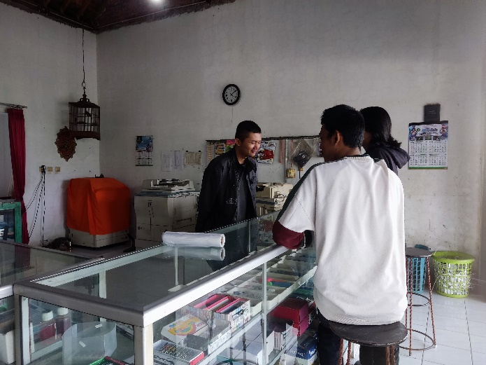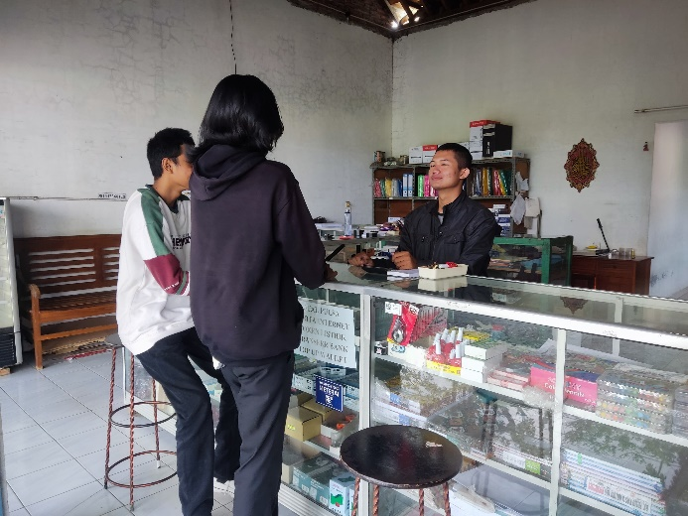



**ALUR CERITA DATABASE**

* Sebelum toko menjual barang atk dll pimpinan melakukan pembelian barang disupplier, Kemudian barang* pembelian akan di inputkan dan di simpan ke dalam database dimana terdapat tabel tabel berikut :

1. Insert faktur_pembelian, total_barang dan total_keseluruhan NULL karena akan di update nanti setelah insert di table barang dan pembelian_barang.

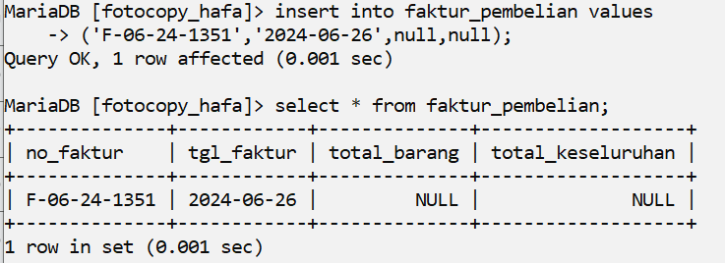

1. Insert 21 record ke tabel barang

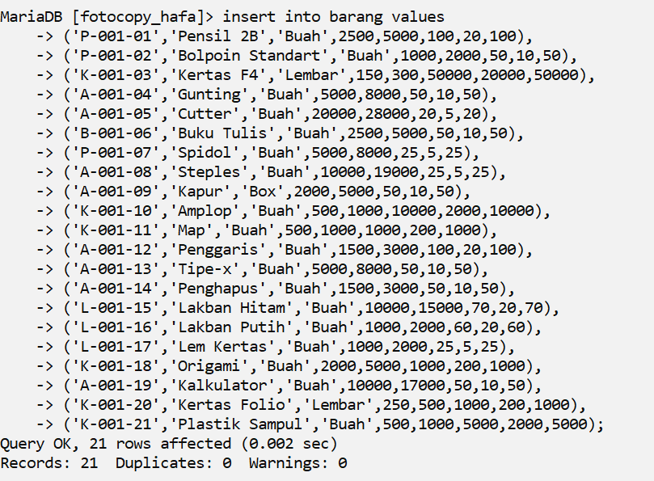

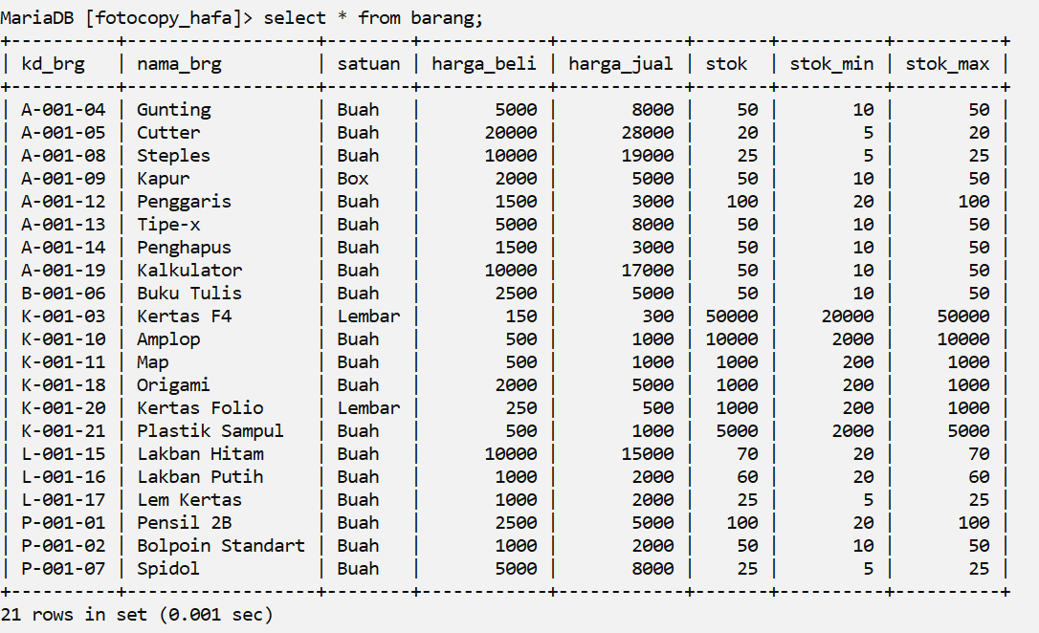

1. Insert pembelian_barang ada 21 record Dimana kolom no_faktur di ambil dari table faktur_pembelian dan kd_brg di ambil dari table barang.

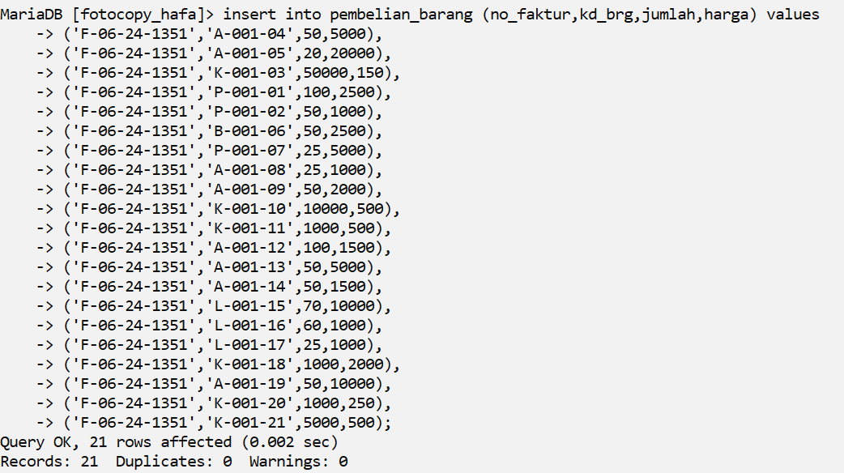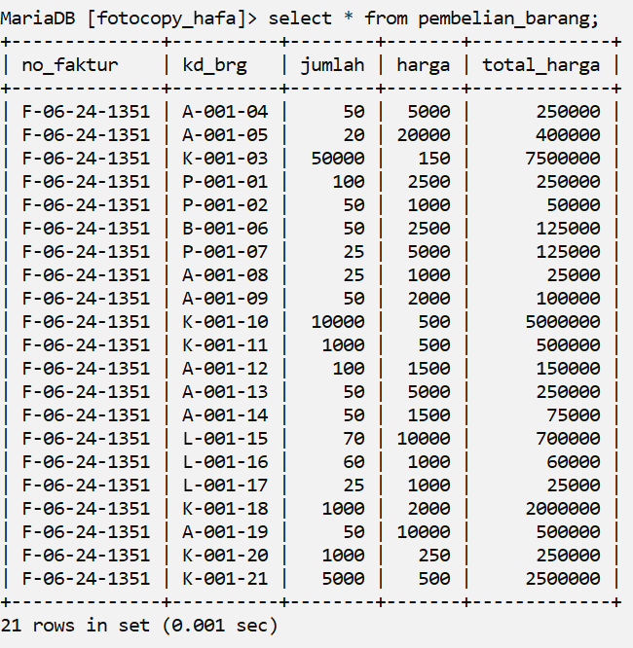

1. Update kolom total_barang pada table faktur_pembelian berdasarkan total_barang yang di beli dari table pembelian_barang.

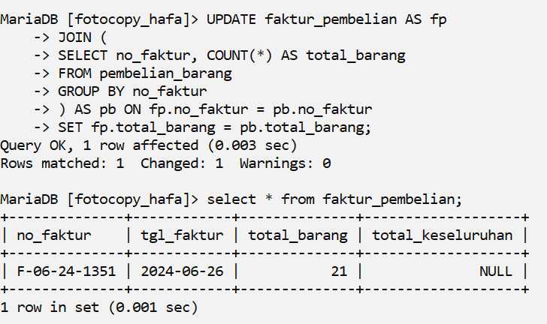

1. Update total_keseluruhan dengan cara kerja (sum(total_harga)) pada table barang untuk mengrant total_harga pembelian dalam satu faktur (sum(total_harga))

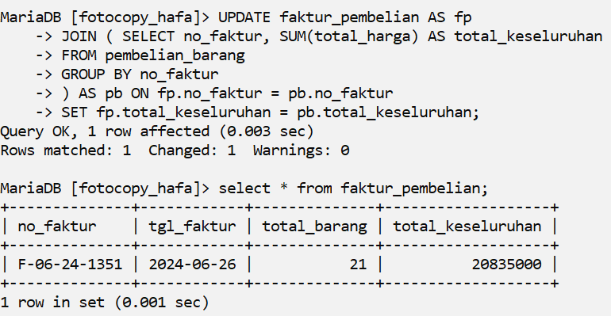

* Setelah barang berhasil di input dan siap dijual di toko, Barang* yang berhasil terjual akan di inputkan ke dalam database dimana terdapat tabel tabel berikut.

1. Input 2 record pada table faktur_pengeluaran

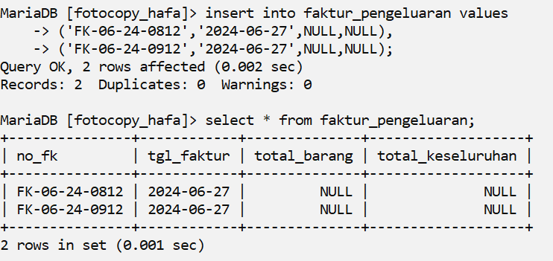

1. Input 5 record barang ke dalam 1 faktur pada table pengeluaran_barang

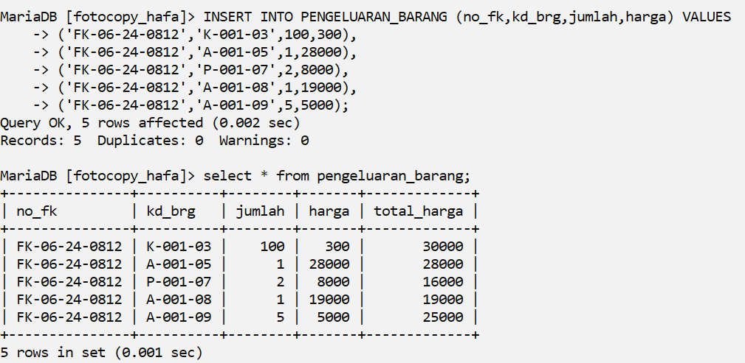

Input 5 record barang lagi ke dalam faktur ke 2 pada table pengeluaran_barang

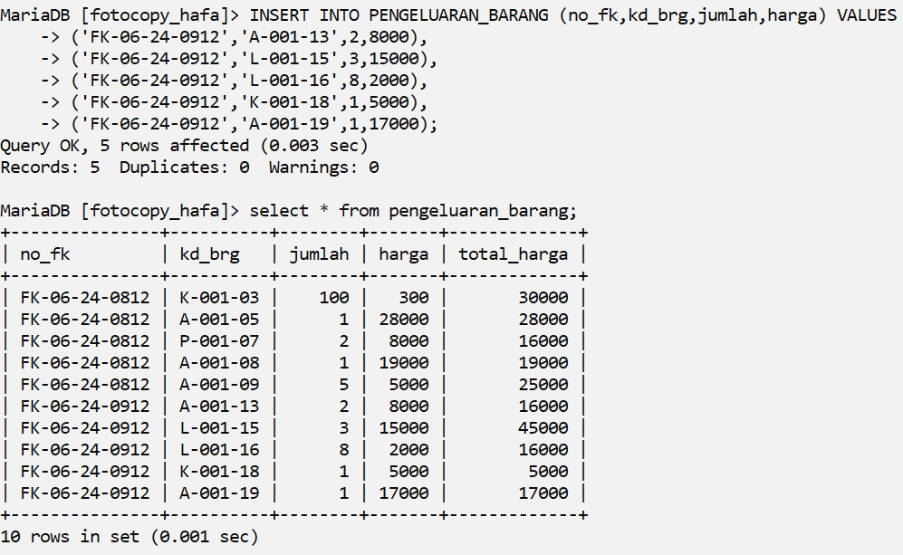



1. Update kolom total_barang pada table faktur_pengeluaran barang berdasarkan total_barang yang berhasil di jual dalam 1 faktur

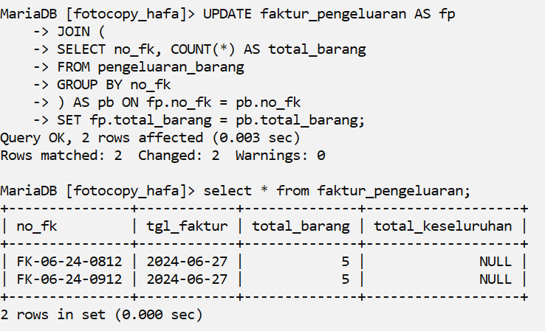

1. Update total_keseluruhan dengan cara kerja (sum(total_harga)) pada table pengeluaran_barang untuk mengrant total_harga pengeluaran dalam satu faktur (sum(total_harga))

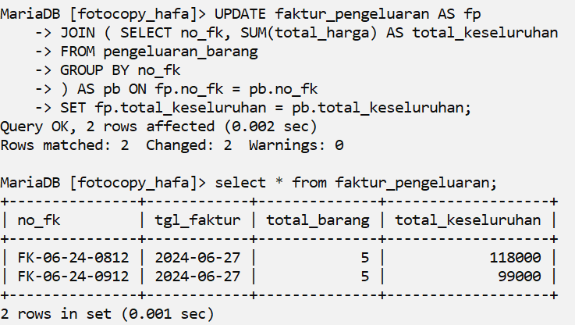

1. Memperbarui stok barang karna sudah terjadi penjualan

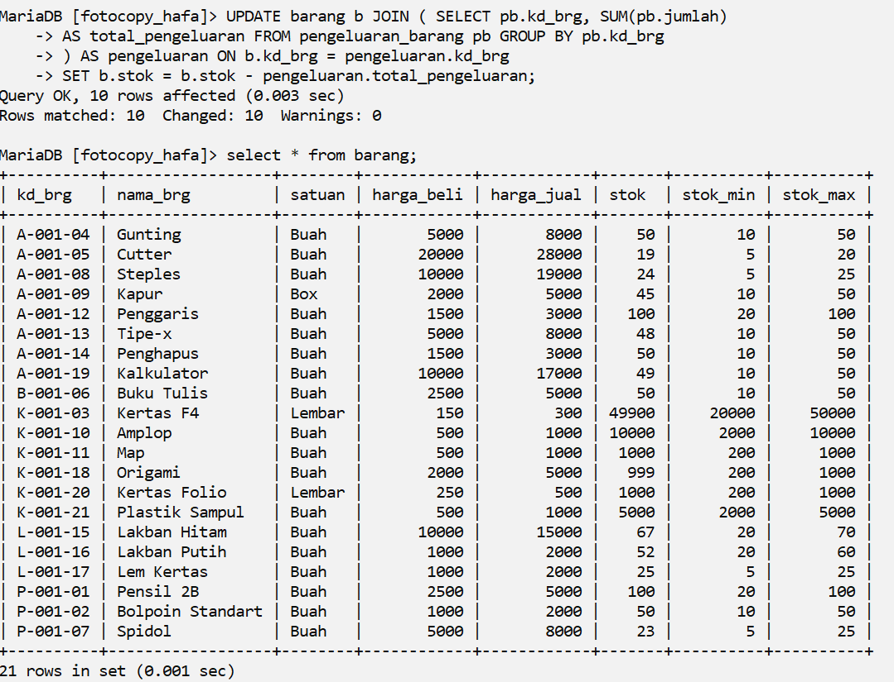

* Jika pemilik ingin melihat keuntungan penjualan toko maka bisa menggunakan tabel view yang berbentuk seperti laporan detail penjualan.

**Tabel view**

1. **v_barang_habis :** Mengetahui stok tersisa yang di ambil dari table barang dan table pengeluaran_barang.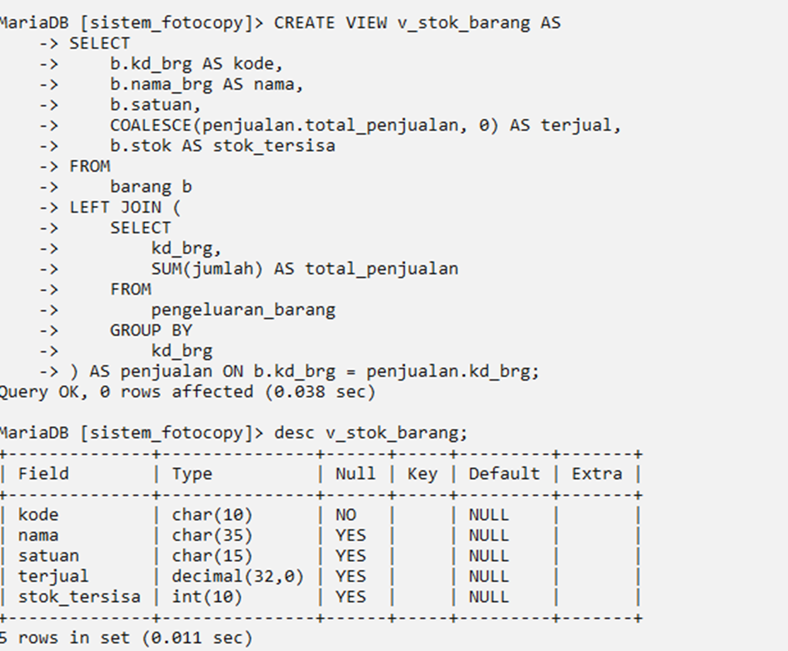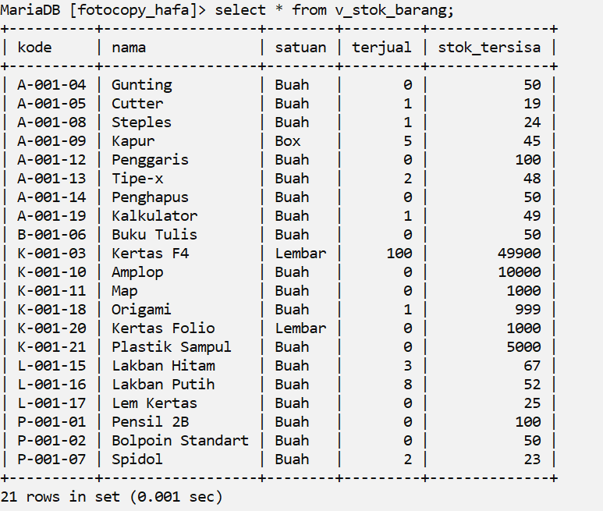
2. **v_pembelian_perbulan** : Mengetahui jumlah total pembelian barang dan grand total pembelian perbulan 1 record mewakili total pembelian barang perbulan pada tabel faktur_pembelian dengan cara sum(total_barang) dan sum(total_keseluruhan)

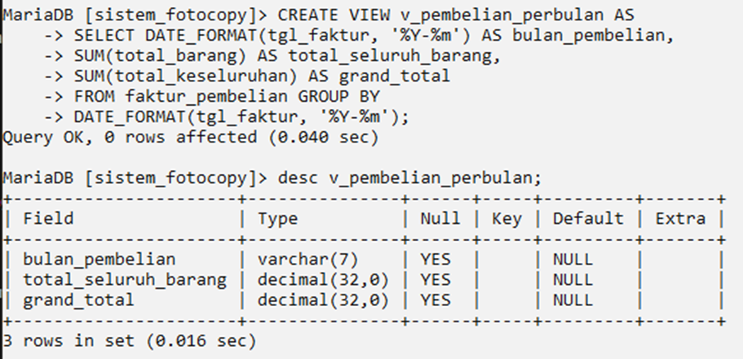

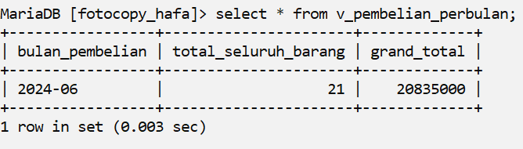

1. **v_pengeluaran_perbulan** : Mengetahui jumlah total penjualan barang dan grand total penjualan perbulan 1 record mewakili total penjualan barang perbulan pada tabel faktur_pengeluaran dengan cara sum(total_barang) dan sum(total_keseluruhan) pada tabel faktur_pengeluaran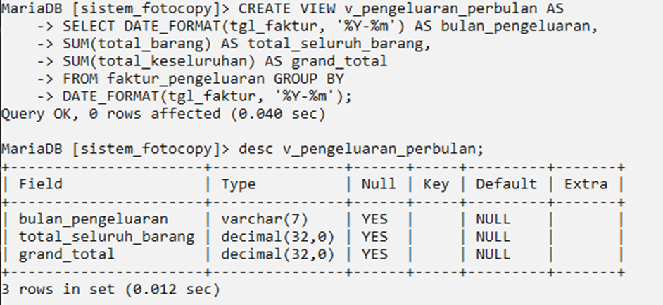
2. **v_penjualan :** Mengetahui detail penjualan barang dan melihat hasil keuntungan yang di dapat dari penjualan barang.

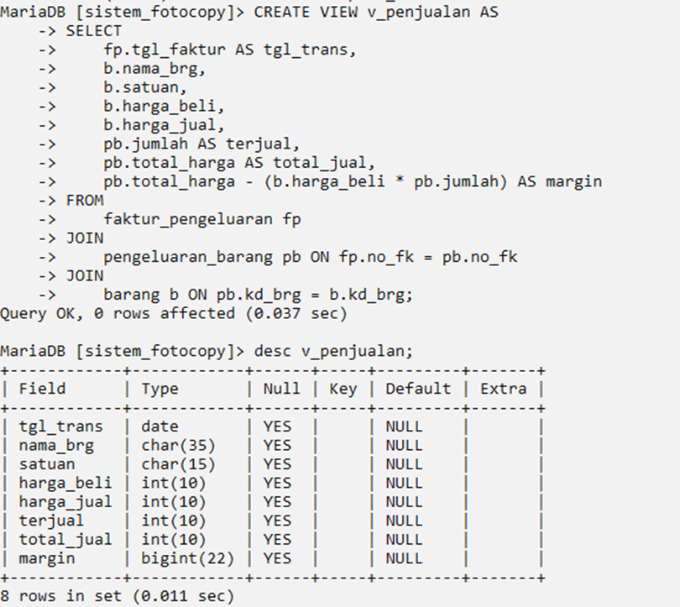

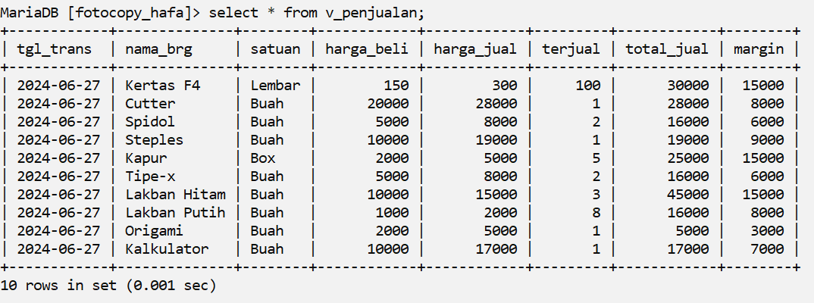

Untuk mengetahui total keuntungan maka bisa menggunakan rumus SUM(margin) berikut ini:

